2015《大学物理B2》练习4（电磁学、光学）

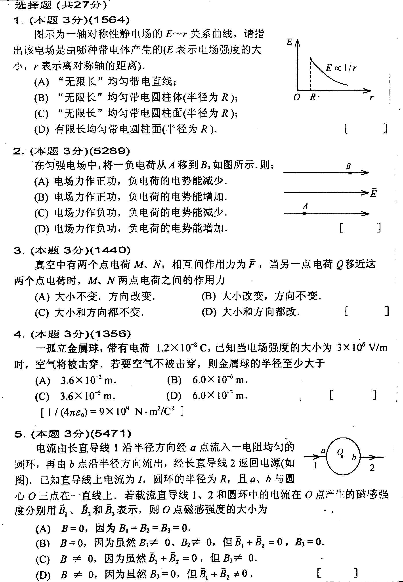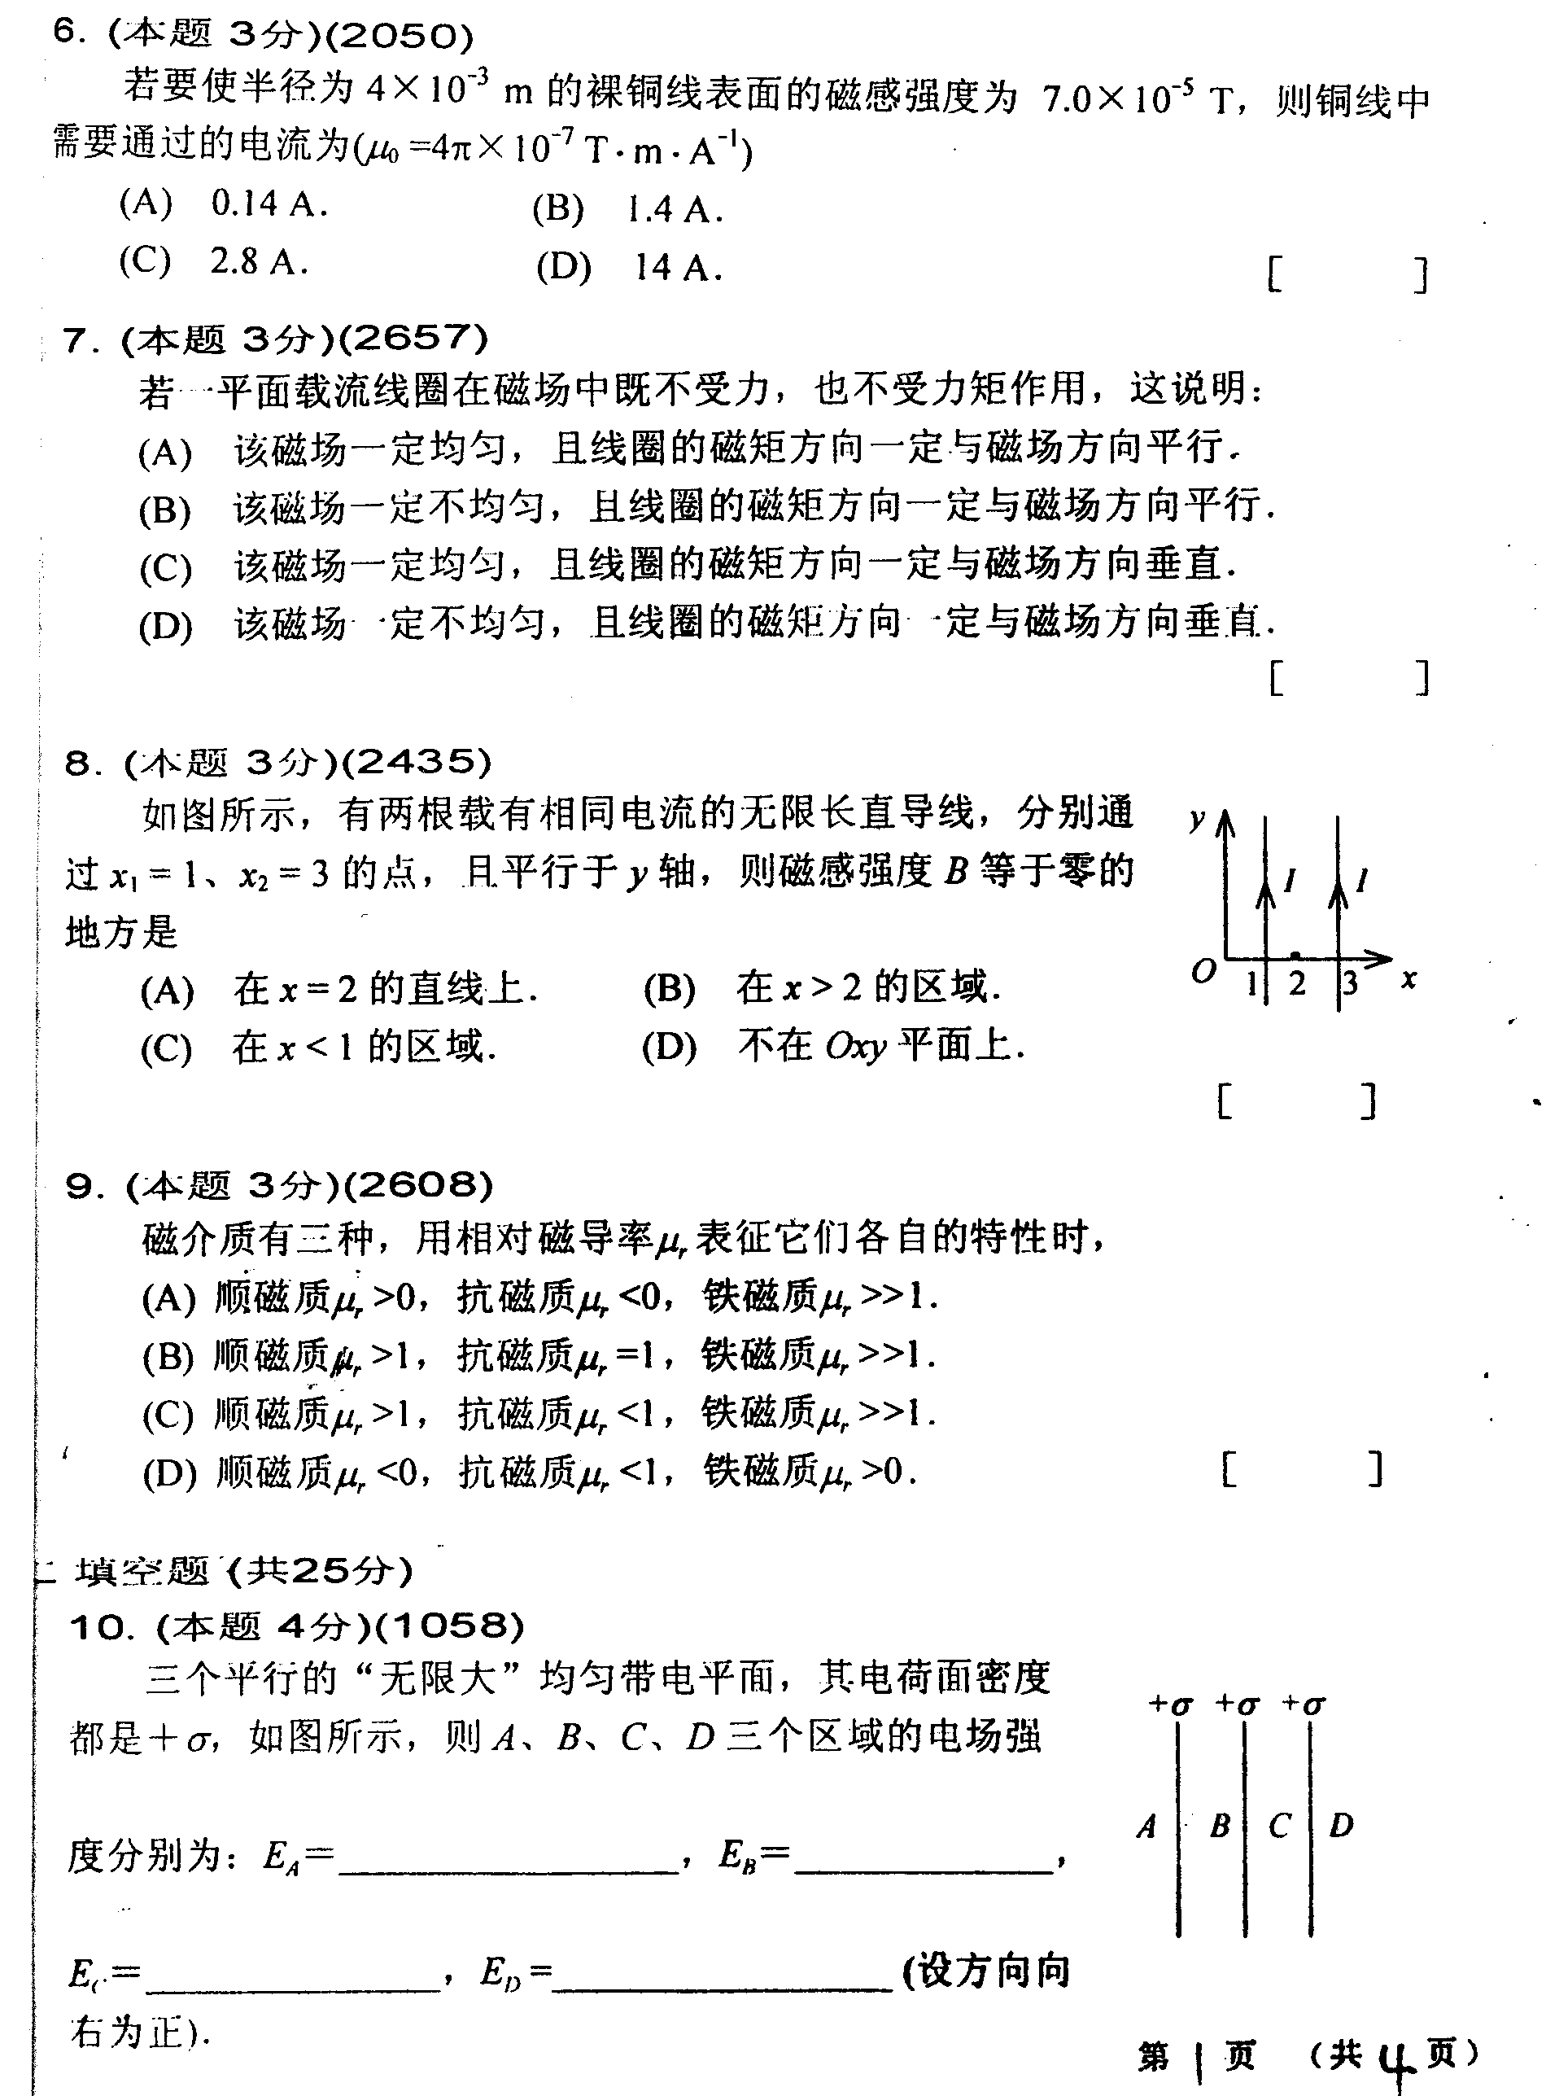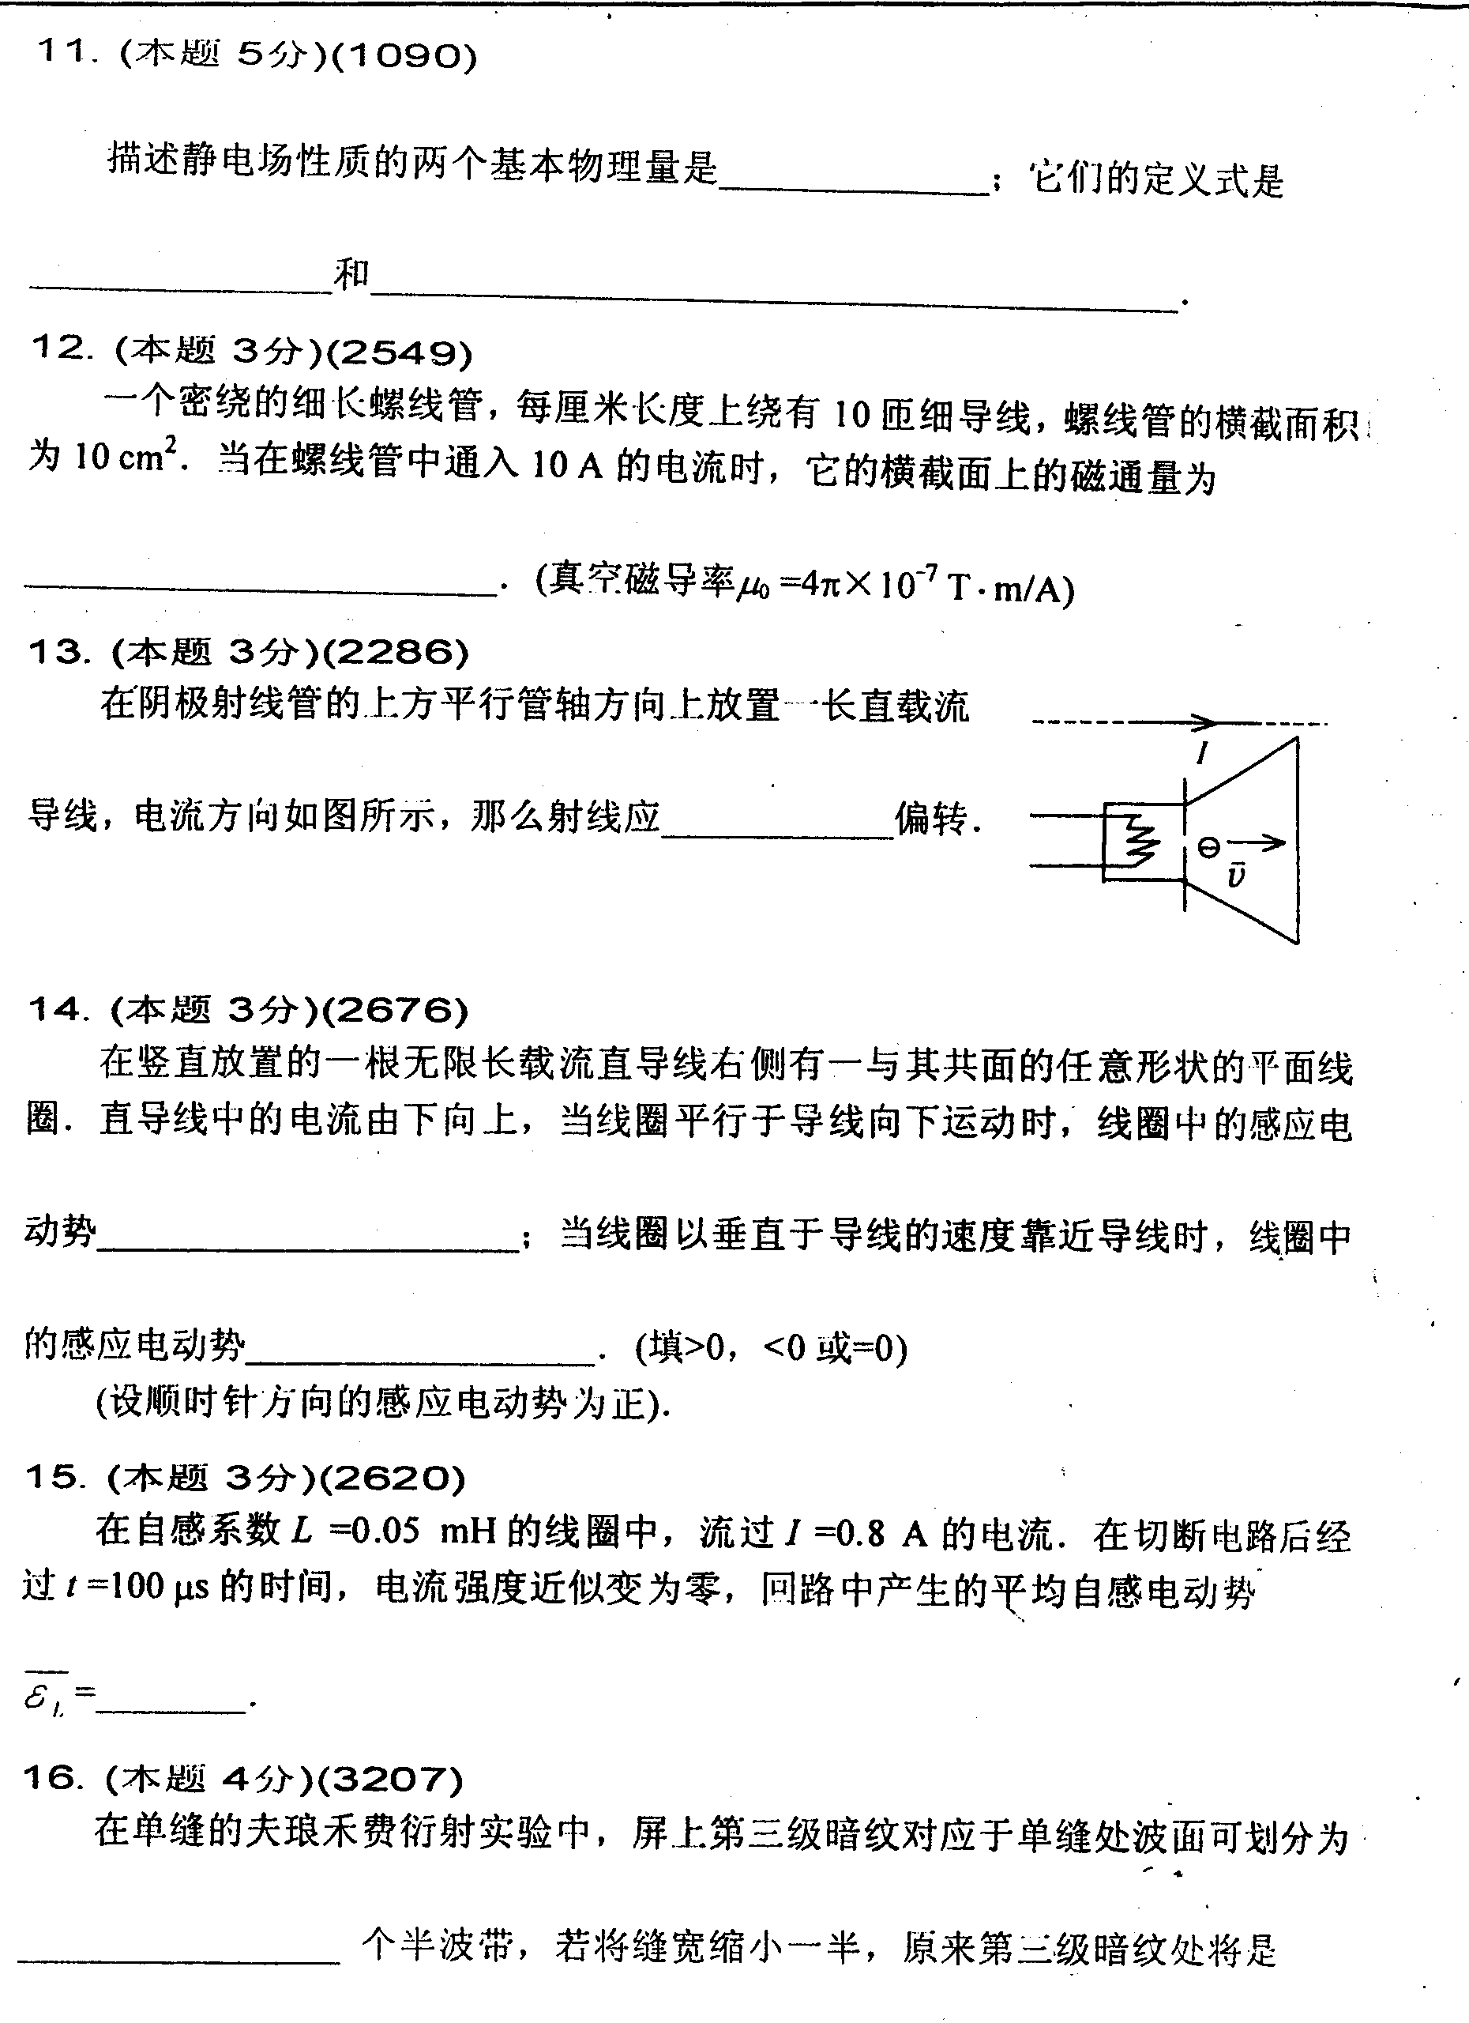
纹。

三 计算题
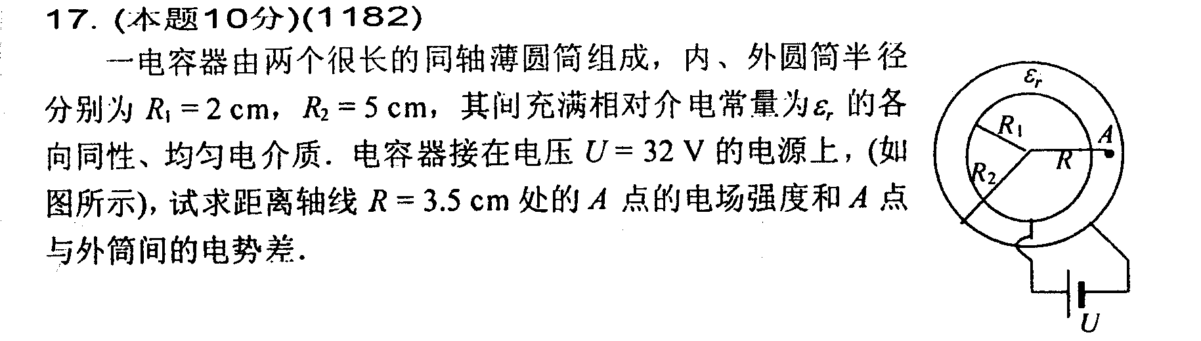

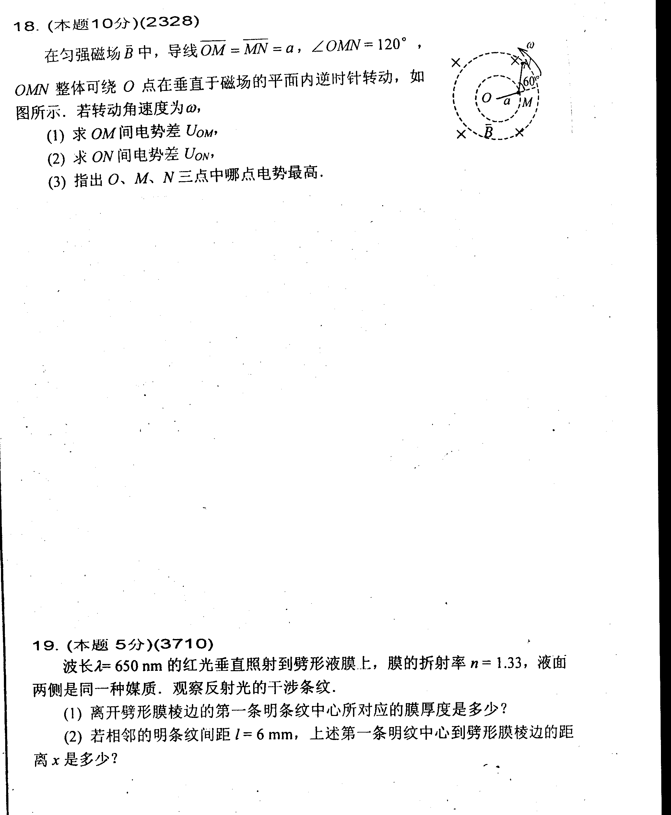

20．（本题8分）（3737）
氢放电管发出的光垂直照射在某光栅上，在衍射角ϕ = 41°的方向上看到 λ₁ = 656.2nm和λ₂ = 410.1nm的谱线相重合，求光栅常数最小是多少？

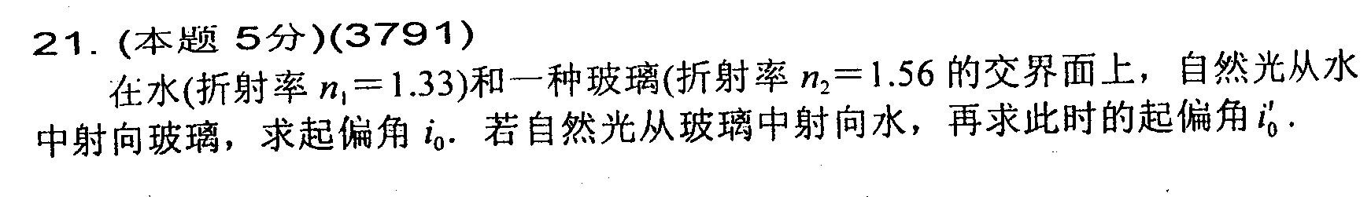

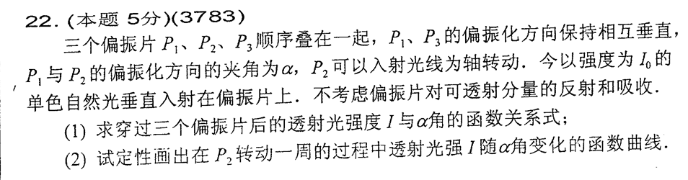

四 错误改正题
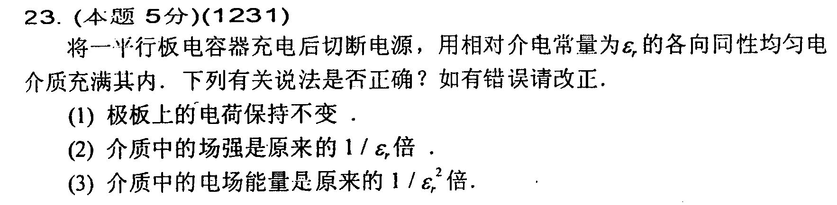

答案
